22. feladatlap: Megeheted-„E”?

Módszertani útmutató

1. Téma: Karbonsavak és származékaik kimutatása (új ismeretet feldolgozó óra)

2. Felhasználás: 10. osztály, 45 perces tanóra

3. Szükséges előzetes ismeretek:
- Az oldódás függése az oldószer és oldott anyag anyagi minőségétől.
- A csapadékképződés.
- A vizes oldatok kémhatása.
- A sók hidrolízise.
- Gyakori oxigéntartalmú funkciós csoportok.
- Az oxigéntartalmú szerves vegyületek értékűsége.
- A karbonsavak és sóik.

4. Célok:
- Motiváció: a kíváncsiság felkeltése a kvalitatív analitikai vizsgálatok, illetve a háztartásban lévő anyagok tulajdonságainak és viselkedésük szabályszerűségeinek megértése iránt, az „E-szám-mentes termékek” kapcsán.
- Szerves anyagok kémiai reakciók (próbák) alapján végzett minőségi elemzése, kontrollkísérlet elvégzése.
- A megfigyelőkészség és a kísérletezéshez használt manuális készségek fejlesztése.
- A logikus gondolkodás, az induktív következtetés és szabályszerűségek alapján való deduktív előrejelzés gyakorlása.
- A 2. és a 3. csoport diákjai esetében az algoritmikus gondolkodás alkalmazása a kísérlettervezés utólagos megértése, illetve annak elvégzése során.

5. Tananyag:
- Ismeret szint:
  - Az alkoholok hidroxilcsoportot, a karbonsavak karboxilcsoportot tartalmazó oxigéntartalmú szerves vegyületek.
  - Az értékűséget a szerkezetben található azonos funkciós csoportok száma adja meg.
  - Egy adott szerves vegyületben akár többféle funkciós csoport is előfordulhat. Ilyen esetben az egyes funkciós csoportokra jellemző reakciók mindegyike jellemző az adott szerves vegyületre.
  - A különböző funkciós csoportokat tartalmazó szerves vegyületek eltérő módon reagálnak.
  - A karbonsavak gyenge savak, vizes oldatuk gyengén savas kémhatású.
  - A fémionok egy része komplexionok képzésére alkalmas, amelyek változatos színűek.

- Megértés szint:
  - A karbonsavak gyenge savak, ezért erős bázissal alkotott sóik lúgosan hidrolizálnak.
  - A tanulók meg kell értsék, hogy bármely, a szerkezetben mutatkozó minimális eltérés hatással van egy adott reakció végbemenetelére.

- Alkalmazás szint:
  - A tanulók a kimutatási reakciók ismeretében el kell tudják dönteni, hogy a lejárt szavatosságú aszpirintablettában melyik, korábban megismert anyag jelenik meg a hidrolízist követően.

- Magasabb rendű műveletek szintje:
  - A 2. típusú feladatlapot megoldó tanulóknak a vonatkozó kísérlet elvégzése után meg kell érteniük, hogy hogyan alkalmazták az „egyszerre csak egy paramétert változtatunk meg” elvet a lejárt szavatosságú aszpirintabletta összetételének meghatározásakor.
  - A 3. típusú feladatlapot megoldó tanulók az „egyszerre csak egy paramétert változtatunk meg” elvet alapul véve, meg kell tudják tervezni a lejárt szavatosságú aszpirintabletta összetételének meghatározását.

6. Módszertani megfontolások:
- A feladatlapot vagy az oxigéntartalmú szerves vegyületek tárgyalását követően, vagy az élelmiszerek és adalékanyagaik tanulmányozásánál célszerű alkalmazni.
- A csempén végezhető kísérletek lényege, hogy kis mennyiségű vegyszer kerüljön felhasználásra. Csempe helyett akár kiürült gyógyszertartó műanyag, festőpaletta, buborékfólia vagy laminált lap is alkalmazható.
- Kémcsőkísérletként jobban látszanak a tapasztalatok (csak persze ez sokkal több mosogatást is von maga után.)
- A jelen anyag végén található egy digitálisan, vagy nyomtatott formában kiadható olvasmány. A témakör minden bizonnyal érdekes a természettudományok iránt kevésbé elkötelezett tanulók számára is. A sok magyarázat viszont nem biztos, hogy egy teljes létszámú osztály esetén belefér a tanórába. Az olvasmány így tökéletesen kiegészíthetné a témakörben megszerzett ismereteket.

7. Technikai segédlet:
- Anyagok és eszközök a tanulókísérletekhez (csoportonként):
  - tálca
  - 6 db feliratozott PET-palack kupak és vágott hegyű szívószáldarab (minden szilárd anyagból elég annyi, amennyi a kupak alján elfér)
    - citromsav (C)
    - borkősav (B)
    - nátrium-benzoát (Na-b)
    - szalicilsav (Sz)
    - elporított aszpirintabletta (A)
    - elporított lejárt szavatosságú aszpirintabletta vagy szalicilsavval kevert elporított aszpirintabletta (l. A)
  - 4 db cseppentő (célszerű feliratozni, hogy a tanulók ne keverjék össze)
  - 4 db feliratozott, kis méretű főzőpohár (minden oldatból, illetve a desztillált vízből 5-10 cm³ elegendő)
    - desztillált víz (ioncserélt víz)
    - kb. 2 mol/dm³ koncentrációjú nátrium-hidroxid-oldat
    - kb. 0,5 mol/dm³ koncentrációjú réz(II)-szulfát-oldat
    - kb. 0,5 mol/dm³ koncentrációjú vas(III)-klorid-oldat
  - univerzális indikátorpapír színskálával
  - 1 db csipesz
  - 2 db feliratozott fehér csempe
  - gumikesztyű
  - védőszemüveg

- Előkészítés:
  - Cseppentőként alkalmazhatunk műanyag Pasteur-pipettákat, amelyeket a kísérlet után elmosva többször is használhatunk.
  - A műanyag kupakokat mindenképpen egyértelmű címkézéssel (illetve alkoholos filctollal készített felirattal) kell ellátni.
  - Szükség esetén a kis méretű főzőpoharak műanyag átlátszó pálinkáspohárral helyettesíthetők.
  - A citromsavat, borkősavat, nátrium-benzoátot bármely élelmiszerboltban meg lehet vásárolni. Aszpirint, illetve szalicilsavat azonban hivatalosan csak gyógyszertárból lehet beszerezni. Erre a célra "BAYER Aspirin ultra 500mg bevont tabletta acetilszalicilsav" feliratú aszpirint nem érdemes vásárolni, mert az ilyen, friss tablettából készült por a víz hatására pezseg, mintha borkősav és szódabikarbóna is lenne benne, pedig nem pezsgőtablettaként árulják. Lúgos kémhatású, ezért a vas-(III)-kloriddal barna csapadékot ad, így hasonlóan néz ki, mint a másik csempén a szalicilsav.
  - A borkősavas réz-komplex akkor látszik, ha elegendően lúgos a közeg. Ezért érdemes fölhívni a diákok figyelmét, hogy addig csöpögtessék nátrium-hidroxidot, amíg már nem látnak további változást. Ahhoz, hogy ne folyjanak össze a csempén a cseppek, viszonylag kevés borkősavból érdemes kiindulni.
  - Előfordulhat, hogy a szalicilsav a vas(III)-kloriddal kicsi méretben és nagy töménységben barnának látszik, nem lilának. Ekkor célszerű desztillált vízzel egy picit hígítani, de még jobb megoldás, ha eleve keveset tesznek a diákok mindenből a csempére. Több hely marad a csempén a kísérletezésre, ha a feliratok nem a csempére kerülnek, hanem az alatta lévő tálcára vagy laminált lapra. Ekkor persze ügyelni kell arra, hogy a csempéket a diákok ne mozdítsák el a kísérletezés során.
  - A lejárt aszpirin helyettesíthető úgy, hogy az aszpirintabletta porának egy részét szalicilsavval keverjük.
  - A csempéket az alábbi fényképeknek megfelelően előzetesen feliratozni szükséges. A 3. típusú feladatlapot megoldó tanulók esetében a 2. csempe a szabad kísérlettervezés biztosítása érdekében csak egyszerű rácsozást kap (feliratok nélkül).

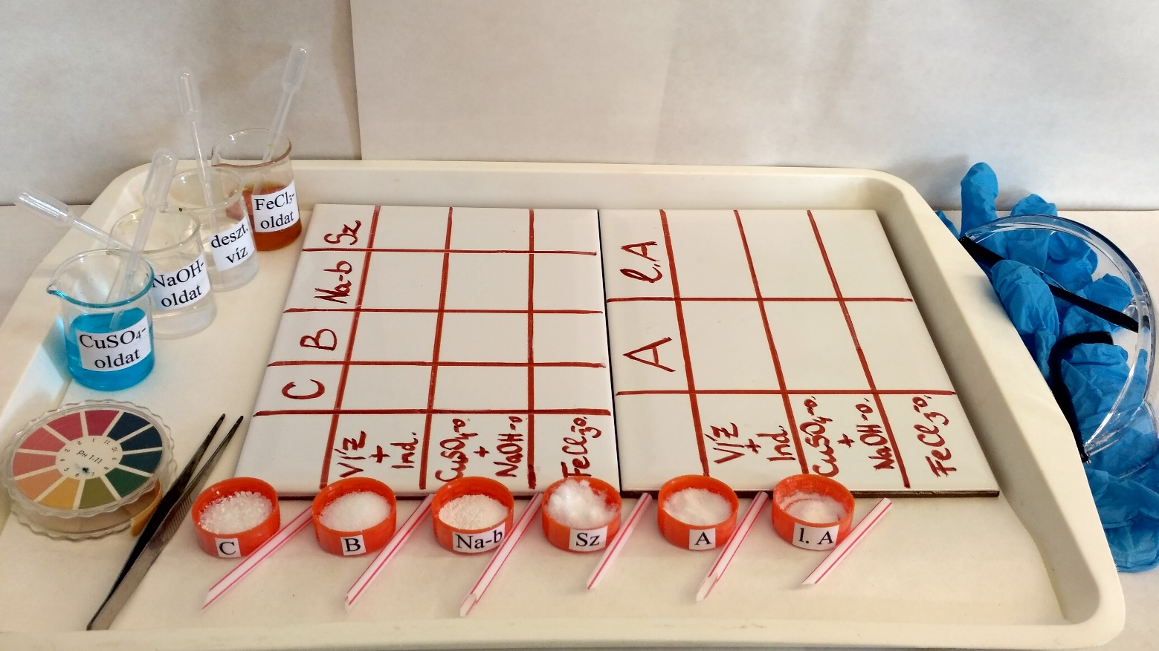

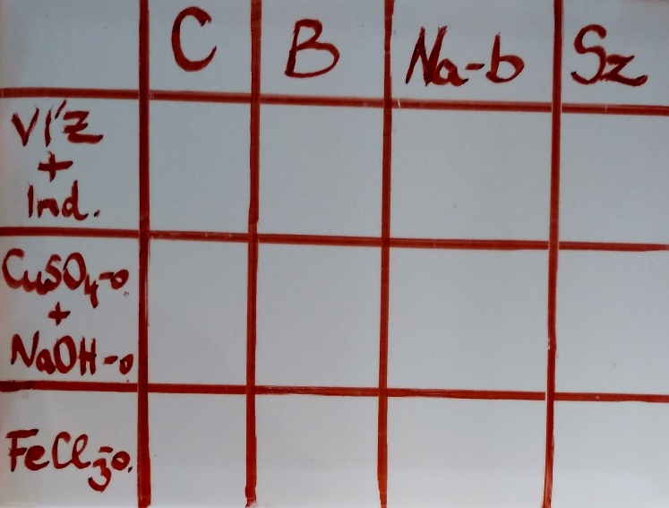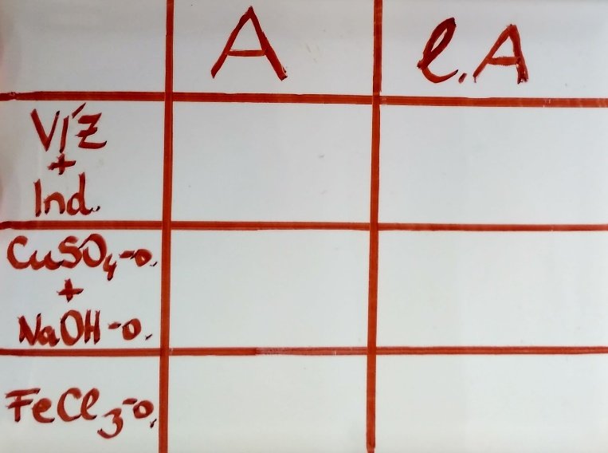
Az 1. és 2. típusú feladatlapot megoldók számára előkészített tálca és csempék képe
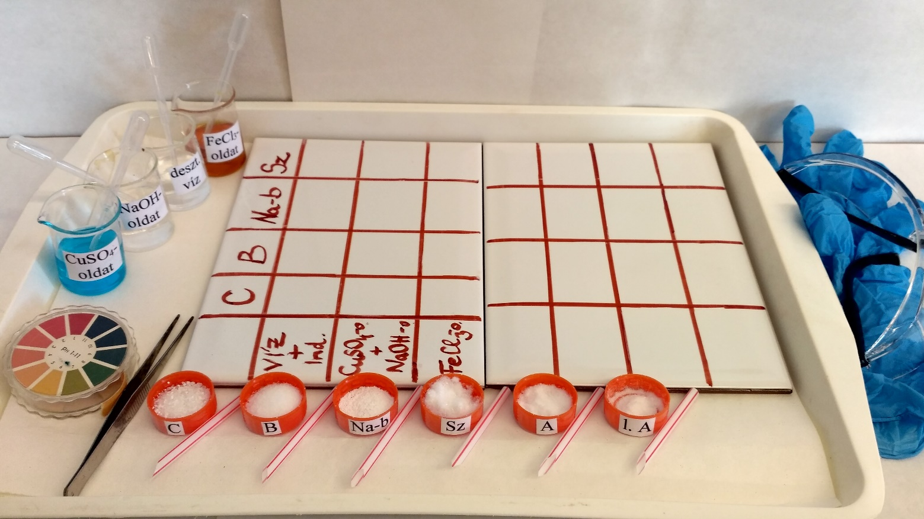

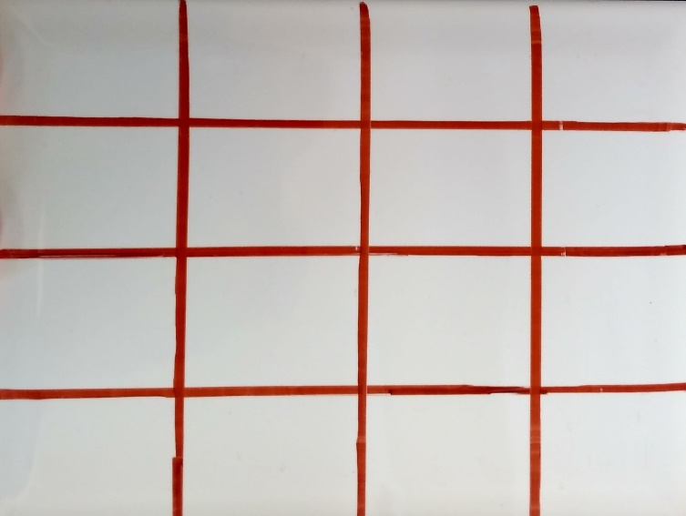
A 3. típusú feladatlapot megoldók számára előkészített tálca és csempék képe

- Balesetvédelem
  - Arra kell figyelni, hogy a felhasznált anyagokat a tanulók ne kóstolják meg, illetve ne öntsék magukra vagy egymásra.
  - A kísérletek során használt nátrium-hidroxid-oldat elég tömény, így a munkavégzés közben a tanulók használjanak védőszemüveget.

- Hulladékkezelés
  - A keletkező hulladékokat a halogénmentes szerves gyűjtőben szükséges gyűjteni.

Megeheted-„E”? (1. típus: receptszerű változat)
„Ha bekapcsoljuk a televíziót vagy a rádiót, előbb-utóbb elér minket egy reklám, amelyben különféle természetes eredetű gyógyszerek, élelmiszerek jótékony tulajdonságait hangsúlyozzák, rendszerint szembeállítva azokat mesterségesen, iparilag előállított rokonaikkal. Széles körben elterjedt az a vélekedés, hogy egy anyag önmagában attól veszélyes vagy veszélytelen, hogy mesterséges vagy természetes eredetű, azonban ez az összefüggés nem létezik: az igazán rossz hír az, hogy ennek még az ellenkezője sem igaz.” Elég, ha a gyilkos galóca mérgére gondolunk: ez természetes eredetű, mégis igen veszélyes. A C-vitamint többnyire mesterséges forrásból pótoljuk, mégsem tekinti a józan eszű ember veszélyesnek.
Napjainkban az E-számokkal jelölt élelmiszeradalékokkal szemben valóságos hisztéria alakult ki. Szinte divat rettegni ezektől az anyagoktól. Ezért akad olyan gyártó, amelyik úgy hirdeti a termékét, hogy „E-szám-mentes”. Pedig éppen az E-számok jelzik azt, hogy az adott adalékanyag használata az engedélyezett dózisban az élelmiszerbiztonsági hatóságok vizsgálatai szerint nem veszélyes, vagy legalábbis nem jár komoly kockázattal. Az E-számmal jelölt adalékok között vannak természetes és mesterséges eredetű színezékek, tartósítószerek, antioxidánsok, emulgeátorok, savanyítószerek, sűrítő anyagok, zselésítőszerek stb. Pl. a tartósítószerek használata nélkül megjelenhetnek az élelmiszerekben veszélyes baktériumok és az általuk termelt mérgek. Feltehető az a kérdés is, hogy tényleg E-szám-mentes-e az a termék, amely a címkéje szerint ételecetet (E260) tartalmaz…
A feladatlap kitöltése során húzd alá vagy keretezd be a helyes, vagy húzd át a hibás szövegrészt.
Ezen az órán először különféle élelmiszeradalékok kémiai reakcióit fogjuk vizsgálni. Majd az így szerzett tapasztalatok segítségével kimutatjuk, hogy közülük melyik jelenik meg bomlástermékként egy engedélyezett és közismert gyógyszer, az aszpirin lejárt szavatosságú mintájában. A kísérletekben szerepelnek olyan, E-számmal rendelkező, az élelmiszeriparban engedélyezett adalékanyagok, mint a citromsav (E330), a borkősav (E334) és a nátrium-benzoát (E211). A szalicilsavnak azonban éppen azért nincs E-száma, mert az élelmiszeriparban nem engedélyezett a használata (mivel pl. irritálja a gyomor nyálkahártyáját). Ezért a háztartásban is célszerűbb a befőtteket helyette benzoesavval vagy nátrium-benzoáttal tartósítani.
1. Kísérlet: Tegyetek a tálcán található egyik fehér csempe megfelelő részeire (mind a három sorba) rendre egy keveset a következő szilárd anyagokból: citromsav (C), borkősav (B), nátrium-benzoát (Na-b) és szalicilsav (Sz).
- Az első sorozathoz cseppentsetek 2-2 csepp ioncserélt vizet, majd vizsgáljátok meg az oldatok kémhatását univerzális indikátorpapírral.
- A második sorozathoz cseppentsetek 2-2 csepp réz(II)-szulfát-oldatot, majd 2-2 csepp nátrium-hidroxid-oldatot.
- A harmadik sorozathoz cseppentsetek 2-2 csepp vas(III)-klorid-oldatot.
Tapasztalatok:
 | citromsav (C) | borkősav (B) | nátrium-benzoát (Na-b) | szalicilsav (Sz)
kémhatásvizsgálat | az indikátorpapír színe:  …………………………………. | az indikátorpapír színe:  …………………………………. | az indikátorpapír színe:  …………………………………. | az indikátorpapír színe:  ………………………………….
réz(II)-szulfát-oldat + nátrium-hidroxid-oldat | ………………………………....  ………………………………….  …………………………………. | ………………………………....  ………………………………….  …………………………………. | ………………………………....  ………………………………….  …………………………………. | ………………………………....  ………………………………….  ………………………………….
vas(III)-klorid-oldat | a folyamat során barnás szilárd anyagot / sárgás oldatot / ibolya színű oldatot kaptunk | a folyamat során barnás szilárd anyagot / sárgás oldatot / ibolya színű oldatot kaptunk | a folyamat során barnás szilárd anyagot / sárgás oldatot / ibolya színű oldatot kaptunk | a folyamat során barnás szilárd anyagot / sárgás oldatot / ibolya színű oldatot kaptunk
Magyarázat: A citromsav, a borkősav, illetve a szalicilsav egyaránt hidroxilcsoportot is tartalmazó szerves savak. Ezek vizes
oldata lúgos/semleges/savas kémhatású, amelyet az indikátorpapír ………………………………………………………………… színe is jelzett.
A nátrium-benzoát a benzoesav nátrium sója, vagyis egy gyenge sav erős bázissal alkotott sója. Vizes oldata
lúgos/semleges/savas kémhatású, amelyet az indikátorpapír ……………………………………………..…………………………… színe is jelzett.
A réz(II)-szulfát-oldat lúgos közegben (a várt világoskék szilárd anyag helyett) mélykék színű oldatot képez azokkal a szerves vegyületekkel, amelyekben egymás melletti 2 szénatomon 1-1 hidroxilcsoport van (ezeket nevezzük vicinális hidroxilcsoportoknak). Az elvégzett vizsgálatok alapján ilyen vegyület a citromsav/borkősav/nátrium-benzoát/szalicilsav.
A fenolos hidroxilcsoportot tartalmazó szerves vegyületek vas(III)-klorid-oldat hatására sötét ibolyaszínű vegyületet képeznek. Az elvégzett vizsgálatok alapján ilyen vegyület a citromsav/borkősav/nátrium-benzoát/szalicilsav.
Az alábbiakban az 1. Kísérletben vizsgált élelmiszeradalékok és az aszpirin hatóanyagának szerkezeti képletei láthatók.
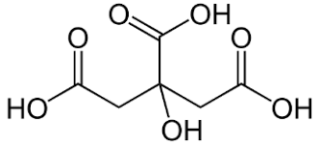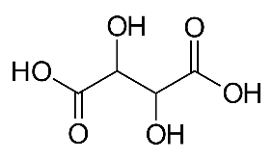
citromsav borkősav nátrium-benzoát

szalicilsav acetil-szalicilsav (aszpirin)

Az aszpirin fő komponense az acetil-szalicilsav, ami egy észter. A mellékelt betegtájékoztatójában ez olvasható: „A dobozon feltüntetett lejárati idő (EXP) után ne szedje ezt a gyógyszert.” A lejárt szavatosságú aszpirinben egy olyan bomlástermék jelenhet meg, amelyet az 1. Kísérletben már vizsgáltunk. A 2. Kísérletben egy még fogyasztható és egy már lejárt szavatosságú aszpirintablettából készült két mintát vizsgálunk annak érdekében, hogy kiderítsük, melyik vegyület ez a bomlástermék.
2. Kísérlet: Tegyetek a tálcán található másik fehér csempe megfelelő részeire (mind a három sorba) rendre egy keveset a következő szilárd anyagokból: friss aszpirintabletta pora (A) és lejárt szavatosságú aszpirintabletta pora (l. A).
Hasonlítsátok össze a kétféle tabletta összetételét az 1. Kísérletben megszerzett tapasztalatok alapján:
- Az első sorozathoz cseppentsetek 2-2 csepp ioncserélt vizet, majd vizsgáljátok meg az oldatok kémhatását.
- A második sorozathoz cseppentsetek 2-2 csepp réz(II)-szulfát-oldatot, majd 2-2 csepp nátrium-hidroxid-oldatot.
- A harmadik sorozathoz cseppentsetek 2-2 csepp vas(III)-klorid-oldatot.
Tapasztalat:
 | aszpirin (A) | lejárt szavatosságú aszpirin (l. A)
kémhatásvizsgálat | az indikátorpapír színe: ………………………………..…. | az indikátorpapír színe: ………………………….………….
réz(II)-szulfát-oldat + nátrium-hidroxid-oldat | ……………………………………………………………………….....  ………………………………………………………………………….. | ……………………………………………………………………….....  …………………………………………………………………………..
vas(III)-klorid-oldat | a folyamat során barnás szilárd anyagot / sárgás oldatot / ibolya színű oldatot kaptunk | a folyamat során barnás szilárd anyagot / sárgás oldatot / ibolya színű oldatot kaptunk
Magyarázat: A lejárt szavatosságú aszpirin vizes oldata lúgosabb/savasabb kémhatású a friss aszpirinénél. A lejárt szavatosságú aszpirin tartalmaz/nem tartalmaz olyan vegyületet, amelyekben két szomszédos szénatomhoz kapcsolódó hidroxilcsoportok vannak. A lejárt szavatosságú aszpirinben megtalálható/nem található fenolos hidroxilcsoportot tartalmazó vegyület.
Következtetés: A lejárt szavatosságú aszpirin citromsavat/borkősavat/nátrium-benzoátot/szalicilsavat tartalmaz. Ez nedvesség hatására keletkezik az acetil-szalicilsavból. A kémiai reakció típusának neve, amelynek során ez a bomlástermék
keletkezett az észter típusú acetil-szalicilsavból: ……………………………………………….………………………… A vizsgálatok közül legmegfelelőbb a kémhatásvizsgálat/a réz(II)-szulfát-oldatos vizsgálat/a vas(III)-klorid-oldatos vizsgálat volt.
A vizsgálatok azt is igazolják, hogy lejárt szavatosságú aszpirint (és más gyógyszereket) szabad/nem szabad fogyasztani.

Megeheted-„E”? (2. típus: receptszerű változat + a kísérlettervezés elmélete)
„Ha bekapcsoljuk a televíziót vagy a rádiót, előbb-utóbb elér minket egy reklám, amelyben különféle természetes eredetű gyógyszerek, élelmiszerek jótékony tulajdonságait hangsúlyozzák, rendszerint szembeállítva azokat mesterségesen, iparilag előállított rokonaikkal. Széles körben elterjedt az a vélekedés, hogy egy anyag önmagában attól veszélyes vagy veszélytelen, hogy mesterséges vagy természetes eredetű, azonban ez az összefüggés nem létezik: az igazán rossz hír az, hogy ennek még az ellenkezője sem igaz.” Elég, ha a gyilkos galóca mérgére gondolunk: ez természetes eredetű, mégis igen veszélyes. A C-vitamint többnyire mesterséges forrásból pótoljuk, mégsem tekinti a józan eszű ember veszélyesnek.
Napjainkban az E-számokkal jelölt élelmiszeradalékokkal szemben valóságos hisztéria alakult ki. Szinte divat rettegni ezektől az anyagoktól. Ezért akad olyan gyártó, amelyik úgy hirdeti a termékét, hogy „E-szám-mentes”. Pedig éppen az E-számok jelzik azt, hogy az adott adalékanyag használata az engedélyezett dózisban az élelmiszerbiztonsági hatóságok vizsgálatai szerint nem veszélyes, vagy legalábbis nem jár komoly kockázattal. Az E-számmal jelölt adalékok között vannak természetes és mesterséges eredetű színezékek, tartósítószerek, antioxidánsok, emulgeátorok, savanyítószerek, sűrítő anyagok, zselésítőszerek stb. Pl. a tartósítószerek használata nélkül megjelenhetnek az élelmiszerekben veszélyes baktériumok és az általuk termelt mérgek. Feltehető az a kérdés is, hogy tényleg E-szám-mentes-e az a termék, amely a címkéje szerint ételecetet (E260) tartalmaz…
A feladatlap kitöltése során húzd alá vagy keretezd be a helyes, vagy húzd át a hibás szövegrészt.
Ezen az órán először különféle élelmiszeradalékok kémiai reakcióit fogjuk vizsgálni. Majd az így szerzett tapasztalatok segítségével kimutatjuk, hogy közülük melyik jelenik meg bomlástermékként egy engedélyezett és közismert gyógyszer, az aszpirin lejárt szavatosságú mintájában. A kísérletekben szerepelnek olyan, E-számmal rendelkező, az élelmiszeriparban engedélyezett adalékanyagok, mint a citromsav (E330), a borkősav (E334) és a nátrium-benzoát (E211). A szalicilsavnak azonban éppen azért nincs E-száma, mert az élelmiszeriparban nem engedélyezett a használata (mivel pl. irritálja a gyomor nyálkahártyáját). Ezért a háztartásban is célszerűbb a befőtteket helyette benzoesavval vagy nátrium-benzoáttal tartósítani.
1. Kísérlet: Tegyetek a tálcán található egyik fehér csempe megfelelő részeire (mind a három sorba) rendre egy keveset a következő szilárd anyagokból: citromsav (C), borkősav (B), nátrium-benzoát (Na-b) és szalicilsav (Sz).
- Az első sorozathoz cseppentsetek 2-2 csepp ioncserélt vizet, majd vizsgáljátok meg az oldatok kémhatását univerzális indikátorpapírral.
- A második sorozathoz cseppentsetek 2-2 csepp réz(II)-szulfát-oldatot, majd 2-2 csepp nátrium-hidroxid-oldatot.
- A harmadik sorozathoz cseppentsetek 2-2 vas(III)-klorid-oldatot.
Tapasztalatok:
 | citromsav (C) | borkősav (B) | nátrium-benzoát (Na-b) | szalicilsav (Sz)
kémhatásvizsgálat | az indikátorpapír színe:  …………………………………. | az indikátorpapír színe:  …………………………………. | az indikátorpapír színe:  …………………………………. | az indikátorpapír színe:  ………………………………….
réz(II)-szulfát-oldat + nátrium-hidroxid-oldat | ………………………………....  ………………………………….  …………………………………. | ………………………………....  ………………………………….  …………………………………. | ………………………………....  ………………………………….  …………………………………. | ………………………………....  ………………………………….  ………………………………….
vas(III)-klorid-oldat | a folyamat során barnás szilárd anyagot / sárgás oldatot / ibolya színű oldatot kaptunk | a folyamat során barnás szilárd anyagot / sárgás oldatot / ibolya színű oldatot kaptunk | a folyamat során barnás szilárd anyagot / sárgás oldatot / ibolya színű oldatot kaptunk | a folyamat során barnás szilárd anyagot / sárgás oldatot / ibolya színű oldatot kaptunk
Magyarázat: A citromsav, a borkősav, illetve a szalicilsav egyaránt hidroxilcsoportot is tartalmazó szerves savak. Ezek vizes
oldata lúgos/semleges/savas kémhatású, amelyet az indikátorpapír ………………………………………………………………… színe is jelzett.
A nátrium-benzoát a benzoesav nátrium sója, vagyis egy gyenge sav erős bázissal alkotott sója. Vizes oldata
lúgos/semleges/savas kémhatású, amelyet az indikátorpapír ……………………………………………..…………………………… színe is jelzett.
A réz(II)-szulfát-oldat lúgos közegben (a várt világoskék szilárd anyag helyett) mélykék színű oldatot képez azokkal a szerves vegyületekkel, amelyekben egymás melletti 2 szénatomon 1-1 hidroxilcsoport van (ezeket nevezzük vicinális hidroxilcsoportoknak). Az elvégzett vizsgálatok alapján ilyen vegyület a citromsav/borkősav/nátrium-benzoát/szalicilsav.
A fenolos hidroxilcsoportot tartalmazó szerves vegyületek vas(III)-klorid-oldat hatására sötét ibolyaszínű vegyületet képeznek. Az elvégzett vizsgálatok alapján ilyen vegyület a citromsav/borkősav/nátrium-benzoát/szalicilsav.
Az alábbiakban az 1. Kísérletben vizsgált élelmiszeradalékok és az aszpirin hatóanyagának szerkezeti képletei láthatók.
citromsav borkősav nátrium-benzoát

szalicilsav acetil-szalicilsav (aszpirin)

Az aszpirin fő komponense az acetil-szalicilsav, ami egy észter. A mellékelt betegtájékoztatójában ez olvasható: „A dobozon feltüntetett lejárati idő (EXP) után ne szedje ezt a gyógyszert.” A lejárt szavatosságú aszpirinben egy olyan bomlástermék jelenhet meg, amelyet az 1. Kísérletben már vizsgáltunk. A 2. Kísérletben egy még fogyasztható és egy már lejárt szavatosságú aszpirintablettából készült két mintát vizsgálunk annak érdekében, hogy kiderítsük, melyik vegyület ez a bomlástermék.
2. Kísérlet: Tegyetek a tálcán található másik fehér csempe megfelelő részeire (mind a három sorba) rendre egy keveset a következő szilárd anyagokból: friss aszpirintabletta pora (A) és lejárt szavatosságú aszpirintabletta pora (l. A).
Hasonlítsátok össze a kétféle tabletta összetételét az 1. Kísérletben megszerzett tapasztalatok alapján:
- Az első sorozathoz cseppentsetek 2-2 csepp ioncserélt vizet, majd vizsgáljátok meg az oldatok kémhatását.
- A második sorozathoz cseppentsetek 2-2 csepp réz(II)-szulfát-oldatot, majd 2-2 csepp nátrium-hidroxid-oldatot.
- A harmadik sorozathoz cseppentsetek 2-2 csepp vas(III)-klorid-oldatot.
Tapasztalat:
 | aszpirin (A) | lejárt szavatosságú aszpirin (l. A)
kémhatásvizsgálat | az indikátorpapír színe: ………………………………..…. | az indikátorpapír színe: ………………………….………….
réz(II)-szulfát-oldat + nátrium-hidroxid-oldat | ……………………………………………………………………….....  ………………………………………………………………………….. | ……………………………………………………………………….....  …………………………………………………………………………..
vas(III)-klorid-oldat | a folyamat során barnás szilárd anyagot / sárgás oldatot / ibolya színű oldatot kaptunk | a folyamat során barnás szilárd anyagot / sárgás oldatot / ibolya színű oldatot kaptunk
Magyarázat: A lejárt szavatosságú aszpirin vizes oldata lúgosabb/savasabb kémhatású a friss aszpirinénél. A lejárt szavatosságú aszpirin tartalmaz/nem tartalmaz olyan vegyületet, amelyekben két szomszédos szénatomhoz kapcsolódó hidroxilcsoportok vannak. A lejárt szavatosságú aszpirinben megtalálható/nem található fenolos hidroxilcsoportot tartalmazó vegyület.
Következtetés: A lejárt szavatosságú aszpirin citromsavat/borkősavat/nátrium-benzoátot/szalicilsavat tartalmaz. Ez nedvesség hatására keletkezik az acetil-szalicilsavból. A kémiai reakció típusának neve, amely során ez a bomlástermék
keletkezett az észter típusú acetil-szalicilsavból: ……………………………………………….………………………… A vizsgálatok közül legmegfelelőbb a kémhatásvizsgálat/a réz(II)-szulfát-oldatos vizsgálat/a vas(III)-klorid-oldatos vizsgálat volt.
A vizsgálatok azt is igazolják, hogy lejárt szavatosságú aszpirint (és más gyógyszereket) szabad/nem szabad fogyasztani.
A fenti kísérletek során szerves kémiai minőségi elemzést (kvalitatív analízist) hajtottunk végre. Ennek lényege az, hogy olyan kísérleteket (ún. próbákat) végzünk el, amelyek csak bizonyos sajátságokkal rendelkező funkciós csoportok esetében adnak pozitív eredményt. A minőségi elemzés első lépése, hogy a vizsgálatokat a tiszta anyagokkal végezzük el. Akkor kiderül, hogy hogyan reagál az adott funkciós csoport egy-egy reagenssel. Ahogy az az 1. Kísérletben is látszott, eközben az „egyszerre csak egy paramétert változtatunk” elvet kell követni. A következő lépés az, hogy az ismeretlen anyaggal is elvégezzük a kísérleteket, és a tapasztalatokat összevetjük a tiszta anyagok esetében kapott eredményekkel.
Az 1. Kísérletben karbonsavszármazékokat, illetve egy karbonsavsót vizsgáltunk. A 2. Kísérletben a friss aszpirin és a lejárt szavatosságú aszpirin összetétele és tulajdonságai közötti különbséget okozó bomlásterméket a már megismert próbák segítségével mutattuk ki. A lejárt szavatosságú tablettában lévő bomlástermék volt a meghatározni kívánt ismeretlen anyag. A még fogyasztható aszpirintabletta kontrollként szerepelt. A kontrollt azért volt szükséges alkalmazni, hogy igazoljuk: tényleg az aszpirin bomlásából keletkező vegyületet sikerült meghatározni, mert a tiszta aszpirin nem mutatta azokat a sajátságokat.
Megeheted-„E”? (3. típus: kísérlettervező változat)
„Ha bekapcsoljuk a televíziót vagy a rádiót, előbb-utóbb elér minket egy reklám, amelyben különféle természetes eredetű gyógyszerek, élelmiszerek jótékony tulajdonságait hangsúlyozzák, rendszerint szembeállítva azokat mesterségesen, iparilag előállított rokonaikkal. Széles körben elterjedt az a vélekedés, hogy egy anyag önmagában attól veszélyes vagy veszélytelen, hogy mesterséges vagy természetes eredetű, azonban ez az összefüggés nem létezik: az igazán rossz hír az, hogy ennek még az ellenkezője sem igaz.” Elég, ha a gyilkos galóca mérgére gondolunk: ez természetes eredetű, mégis igen veszélyes. A C-vitamint többnyire mesterséges forrásból pótoljuk, mégsem tekinti a józan eszű ember veszélyesnek.
Napjainkban az E-számokkal jelölt élelmiszeradalékokkal szemben valóságos hisztéria alakult ki. Szinte divat rettegni ezektől az anyagoktól. Ezért akad olyan gyártó, amelyik úgy hirdeti a termékét, hogy „E-szám-mentes”. Pedig éppen az E-számok jelzik azt, hogy az adott adalékanyag használata az engedélyezett dózisban az élelmiszerbiztonsági hatóságok vizsgálatai szerint nem veszélyes, vagy legalábbis nem jár komoly kockázattal. Az E-számmal jelölt adalékok között vannak természetes és mesterséges eredetű színezékek, tartósítószerek, antioxidánsok, emulgeátorok, savanyítószerek, sűrítő anyagok, zselésítőszerek stb. Pl. a tartósítószerek használata nélkül megjelenhetnek az élelmiszerekben veszélyes baktériumok és az általuk termelt mérgek. Feltehető az a kérdés is, hogy tényleg E-szám-mentes-e az a termék, amely a címkéje szerint ételecetet (E260) tartalmaz…
A feladatlap kitöltése során húzd alá vagy keretezd be a helyes, vagy húzd át a hibás szövegrészt.
Ezen az órán először különféle élelmiszeradalékok kémiai reakcióit fogjuk vizsgálni. Majd az így szerzett tapasztalatok segítségével kimutatjuk, hogy közülük melyik jelenik meg bomlástermékként egy engedélyezett és közismert gyógyszer, az aszpirin lejárt szavatosságú mintájában. A kísérletekben szerepelnek olyan, E-számmal rendelkező, az élelmiszeriparban engedélyezett adalékanyagok, mint a citromsav (E330), a borkősav (E334) és a nátrium-benzoát (E211). A szalicilsavnak azonban éppen azért nincs E-száma, mert az élelmiszeriparban nem engedélyezett a használata (mivel pl. irritálja a gyomor nyálkahártyáját). Ezért a háztartásban is célszerűbb a befőtteket helyette benzoesavval vagy nátrium-benzoáttal tartósítani.
1. Kísérlet: Tegyetek a tálcán található egyik fehér csempe megfelelő részeire (mind a három sorba) rendre egy keveset a következő szilárd anyagokból: citromsav (C), borkősav (B), nátrium-benzoát (Na-b) és szalicilsav (Sz).
- Az első sorozathoz cseppentsetek 2-2 csepp ioncserélt vizet, majd vizsgáljátok meg az oldatok kémhatását univerzális indikátorpapírral.
- A második sorozathoz cseppentsetek 2-2 csepp réz(II)-szulfát-oldatot, majd 2-2 csepp nátrium-hidroxid-oldatot.
- A harmadik sorozathoz cseppentsetek 2-2 csepp vas(III)-klorid-oldatot.
Tapasztalatok:
 | citromsav (C) | borkősav (B) | nátrium-benzoát (Na-b) | szalicilsav (Sz)
kémhatásvizsgálat | az indikátorpapír színe:  …………………………………. | az indikátorpapír színe:  …………………………………. | az indikátorpapír színe:  …………………………………. | az indikátorpapír színe:  ………………………………….
réz(II)-szulfát-oldat + nátrium-hidroxid-oldat | ………………………………....  ………………………………….  …………………………………. | ………………………………....  ………………………………….  …………………………………. | ………………………………....  ………………………………….  …………………………………. | ………………………………....  ………………………………….  ………………………………….
vas(III)-klorid-oldat | a folyamat során barnás szilárd anyagot / sárgás oldatot / ibolya színű oldatot kaptunk | a folyamat során barnás szilárd anyagot / sárgás oldatot / ibolya színű oldatot kaptunk | a folyamat során barnás szilárd anyagot / sárgás oldatot / ibolya színű oldatot kaptunk | a folyamat során barnás szilárd anyagot / sárgás oldatot / ibolya színű oldatot kaptunk
Magyarázat: A citromsav, a borkősav, illetve a szalicilsav egyaránt hidroxilcsoportot is tartalmazó szerves savak. Ezek vizes
oldata lúgos/semleges/savas kémhatású, amelyet az indikátorpapír ………………………………………………………………… színe is jelzett.
A nátrium-benzoát a benzoesav nátrium sója, vagyis egy gyenge sav erős bázissal alkotott sója. Vizes oldata
lúgos/semleges/savas kémhatású, amelyet az indikátorpapír ……………………………………………..…………………………… színe is jelzett.
A réz(II)-szulfát-oldat lúgos közegben (a várt világoskék szilárd anyag helyett) mélykék színű oldatot képez azokkal a szerves vegyületekkel, amelyekben egymás melletti 2 szénatomon 1-1 hidroxilcsoport van (ezeket nevezzük vicinális hidroxilcsoportoknak). Az elvégzett vizsgálatok alapján ilyen vegyület a citromsav/borkősav/nátrium-benzoát/szalicilsav.
A fenolos hidroxilcsoportot tartalmazó szerves vegyületek vas(III)-klorid-oldat hatására sötét ibolyaszínű vegyületet képeznek. Az elvégzett vizsgálatok alapján ilyen vegyület a citromsav/borkősav/nátrium-benzoát/szalicilsav.
Az alábbiakban az 1. Kísérletben vizsgált élelmiszeradalékok és az aszpirin hatóanyagának szerkezeti képletei láthatók.
citromsav borkősav nátrium-benzoát

szalicilsav acetil-szalicilsav (aszpirin)

Az aszpirin fő komponense az acetil-szalicilsav, ami egy észter. A mellékelt betegtájékoztatójában ez olvasható: „A dobozon feltüntetett lejárati idő (EXP) után ne szedje ezt a gyógyszert.” A lejárt szavatosságú aszpirinben egy olyan bomlástermék jelenhet meg, amelyet az 1. Kísérletben már vizsgáltunk. A 2. Kísérletben egy még fogyasztható és egy már lejárt szavatosságú aszpirintablettából készült két mintát vizsgálunk. Tervezzetek, majd hajtsatok végre egy kísérletet, amelynek segítségével kiderítitek, hogy az 1. Kísérletben vizsgált négy vegyület közül melyik ez a bomlástermék.
A mai kísérletek során szerves kémiai minőségi elemzést (kvalitatív analízist) hajtunk végre. Ennek lényege az, hogy olyan kísérleteket (ún. próbákat) végzünk el, amelyek csak bizonyos sajátságokkal rendelkező funkciós csoportok esetében adnak pozitív eredményt. A minőségi elemzés első lépése, hogy a vizsgálatokat a tiszta anyagokkal végezzük el. Akkor kiderül, hogy hogyan reagál az adott funkciós csoport egy-egy reagenssel. Ahogy az az 1. Kísérletben is látszott, eközben az „egyszerre csak egy paramétert változtatunk” elvet kell követni. A következő lépés az, hogy az ismeretlen anyaggal is elvégezzük a kísérleteket, és a tapasztalatokat összevetjük a tiszta anyagok esetében kapott eredményekkel.
Az 1. Kísérletben karbonsavszármazékokat, illetve egy karbonsavsót vizsgáltunk. A 2. Kísérletben a friss aszpirin és a lejárt szavatosságú aszpirin összetétele és tulajdonságai közötti különbséget okozó bomlásterméket a már megismert próbák segítségével mutatjuk ki. A lejárt szavatosságú tablettában lévő bomlástermék a meghatározni kívánt ismeretlen anyag. A még fogyasztható aszpirintabletta kontrollként szerepel. A kontrollt azért szükséges alkalmazni, hogy igazoljuk: tényleg az aszpirin bomlásából keletkező vegyületet sikerült meghatározni, mert a tiszta aszpirin nem mutatja azokat a sajátságokat.
2. Kísérlet terve: ……………………………………………………………………………………………………………………………………………………..…………………
.........................................................................................................................................................................................................
.........................................................................................................................................................................................................
..........................................................................................................................................................................................................
Tapasztalatok: …………………………………………………………………………………………………………………………………………………………………………..
..........................................................................................................................................................................................................
.........................................................................................................................................................................................................
..........................................................................................................................................................................................................
Magyarázat: ………………………………………………………………………………………………………………………………………………………………………………
..........................................................................................................................................................................................................
.........................................................................................................................................................................................................
Következtetés: A lejárt szavatosságú aszpirin citromsavat/borkősavat/nátrium-benzoátot/szalicilsavat tartalmaz. Ez(ek) nedvesség hatására keletkezik/keletkeznek az acetil-szalicilsavból. A kémiai reakció típusának neve, amely során ez(ek) a
bomlástermék(ek) keletkezett/keletkeztek az észter típusú acetil-szalicilsavból: ……………………………………………….… A vizsgálatok közül legmegfelelőbb a kémhatásvizsgálat/a réz(II)-szulfát-oldatos vizsgálat/a vas(III)-klorid-oldatos vizsgálat volt.
A vizsgálatok azt is igazolják, hogy lejárt szavatosságú aszpirint (és más gyógyszereket) szabad/nem szabad fogyasztani.
Megeheted-„E”? (tanári változat)

„Ha bekapcsoljuk a televíziót vagy a rádiót, előbb-utóbb elér minket egy reklám, amelyben különféle természetes eredetű gyógyszerek, élelmiszerek jótékony tulajdonságait hangsúlyozzák, rendszerint szembeállítva azokat mesterségesen, iparilag előállított rokonaikkal. Széles körben elterjedt az a vélekedés, hogy egy anyag önmagában attól veszélyes vagy veszélytelen, hogy mesterséges vagy természetes eredetű, azonban ez az összefüggés nem létezik: az igazán rossz hír az, hogy ennek még az ellenkezője sem igaz.” Elég, ha a gyilkos galóca mérgére gondolunk: ez természetes eredetű, mégis igen veszélyes. A C-vitamint többnyire mesterséges forrásból pótoljuk, mégsem tekinti a józan eszű ember veszélyesnek.
Napjainkban az E-számokkal jelölt élelmiszeradalékokkal szemben valóságos hisztéria alakult ki. Szinte divat rettegni ezektől az anyagoktól. Ezért akad olyan gyártó, amelyik úgy hirdeti a termékét, hogy „E-szám-mentes”. Pedig éppen az E-számok jelzik azt, hogy az adott adalékanyag használata az engedélyezett dózisban az élelmiszerbiztonsági hatóságok vizsgálatai szerint nem veszélyes, vagy legalábbis nem jár komoly kockázattal. Az E-számmal jelölt adalékok között vannak természetes és mesterséges eredetű színezékek, tartósítószerek, antioxidánsok, emulgeátorok, savanyítószerek, sűrítő anyagok, zselésítőszerek stb. Pl. a tartósítószerek használata nélkül megjelenhetnek az élelmiszerekben veszélyes baktériumok és az általuk termelt mérgek. Feltehető az a kérdés is, hogy tényleg E-szám-mentes-e az a termék, amely a címkéje szerint ételecetet (E260) tartalmaz…

Megjegyzések:
- Kifejezetten fontos, hogy a tanítási óra, vagyis a kivitelezés során többször is hangsúlyozzuk, hogy egy anyag élettani hatásai függetlenek attól, hogy természetesen vagy mesterségesen kerültek-e kinyerésre. Az élettani hatásban különbség kizárólag olyan esetekben fordulhat elő, ha valamelyik kinyerés során kísérőanyagok is kerültek/maradtak a termékbe(n). A kísérőanyagoknak lehet kedvező vagy kedvezőtlen hatása is. Így egy paprika fogyasztása (a benne lévő sokféle egyéb, a szervezet számára hasznosítható tápanyag miatt) egészségesebb, mint a C-vitamin-tablettáé, de a paprikából kivont C-vitamin pontosan ugyanolyan egészséges, mint a szintetikusan előállított. Viszont a paprika fogyasztása lehet egészségtelenebb is, ha benne növényvédőszer-maradványok, vagy biopaprika esetén gombatoxinok vannak. A C-vitamin-tabletta fogyasztása mellett szól az, hogy pontosan ismert a hatóanyagtartalom, így pontosan adagolható.
- Hasonlóan ki kell emelni, hogy indokolatlan az E-számok körüli hisztéria. Hiszen csak azok az élelmiszer-adalékanyagok kapnak E-számot, amelyek használatát az élelmiszerbiztonsági hatóságok szigorú vizsgálatok után engedélyezik. Ezek között számos természetes eredetű, az emberi szervezetre jótékony hatással bíró anyag is található, amelyeket számos esetben különösebb aggodalom nélkül beviszünk a szervezetünkbe a táplálékkal. (A feladatlapon erre szolgál példaként az ételecet.)
- Az E-számokkal ellátott adalékanyagok pénzbe kerülnek. Tehát a gyártók nem használnák ezeket, ha nem lenne rá valamilyen nyomós okuk. A kérdés tehát inkább az, hogy valóban indokolt-e a használatuk. Például nem biztos, hogy egy színezéket érdemes beletenni a termékbe csak azért, hogy tetszetősebb legyen. Azonban régebben például a tartósítószer nélküli felvágottak sokkal gyorsabban romlottak meg, s emiatt akkor gyakoribbak is voltak az ezek által okozott ételmérgezések, szalmonellafertőzések. Tovább gondolkodva feltehető a kérdés, hogy nem megtévesztő-e a zselésítő és sűrítő anyagok használata. Ezek segítségével ugyanis minimális tápanyagot tartalmazó, híg levekből lehet látszólag olyan géleket (lekvárokat, joghurtokat stb.) készíteni, amelyek szilárdnak látszanak. Ha azonban valaki ennek tudatában dönt a termék megvásárlása mellett, az önmagában nem okoz gondot. A gélképző és emulgeáló hatású guargumi sem az E-száma (E412) miatt került 2007 nyarán a hírekbe, hanem az akkori szállítmányba került dioxin- és pentaklórfenol-szennyezés okán.

A feladatlap kitöltése során húzd alá vagy keretezd be a helyes vagy húzd át a hibás szövegrészt.
Ezen az órán először különféle élelmiszeradalékok kémiai reakcióit fogjuk vizsgálni. Majd az így szerzett tapasztalatok segítségével kimutatjuk, hogy közülük melyik jelenik meg bomlástermékként egy engedélyezett és közismert gyógyszer, az aszpirin lejárt szavatosságú mintájában. A kísérletekben szerepelnek olyan, E-számmal rendelkező, az élelmiszeriparban engedélyezett adalékanyagok, mint a citromsav (E330), a borkősav (E334) és a nátrium-benzoát (E211). A szalicilsavnak azonban éppen azért nincs E-száma, mert az élelmiszeriparban nem engedélyezett a használata (mivel pl. irritálja a gyomor nyálkahártyáját). Ezért a háztartásban is célszerűbb a befőtteket helyette benzoesavval vagy nátrium-benzoáttal tartósítani.
1. Kísérlet: Tegyetek a tálcán található egyik fehér csempe megfelelő részeire (mind a három sorba) rendre egy keveset a következő szilárd anyagokból: citromsav (C), borkősav (B), nátrium-benzoát (Na-b) és szalicilsav (Sz).

Megjegyzés: Korábban alkalmaztak szalicilsavat befőzéskor, de az erre irányuló vizsgálatok azt mutatták, hogy nagy dózisban toxikus. Emellett csak hidegen volt javasolt a használata, ugyanis melegben a mérgező fenollá alakul. Ezért néhány éve kivonták a kereskedelmi forgalomból. Azért nincs tehát E-száma a szalicilsavnak, mert nem volt biztosítható, hogy a befőzés során csak hidegen alkalmazzák, elkerülve a bomlást, így az ezzel járó mérgezést. Helyette javasolt a nátrium-benzoátot alkalmazni a befőzéshez. Nagy koncentrációban sóval, cukorral, ecettel, továbbá hősterilizálással is lehetőség van tartósítani, de mindegyiknek megvan a maga hátránya.

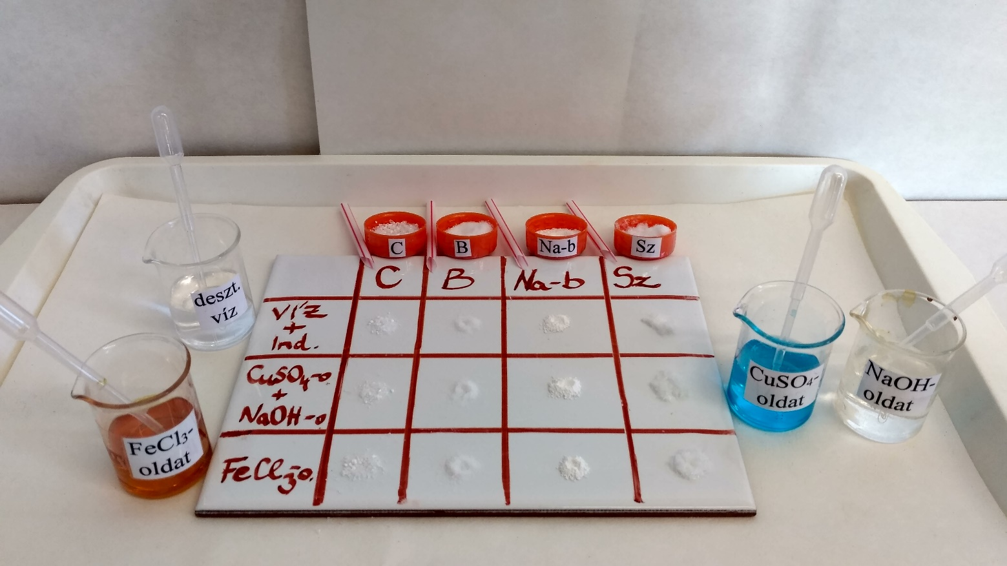

- Az első sorozathoz cseppentsetek 2-2 csepp ioncserélt vizet, majd vizsgáljátok meg az oldatok kémhatását univerzális indikátorpapírral.
- A második sorozathoz cseppentsetek 2-2 csepp réz(II)-szulfát-oldatot, majd 2-2 csepp nátrium-hidroxid-oldatot.
- A harmadik sorozathoz cseppentsetek 2-2 csepp vas(III)-klorid-oldatot.

Megjegyzés: A szalicilsav víztaszító hatású. Erre érdemes a tanulók figyelmét felhívni, ugyanis cseppentéskor a desztillált víz, illetve a vizes oldatok cseppjei legördülnek a kupacról. Megoldás lehet a szalicilsav-kupacban a szívószállal egy kis mélyedést létrehozni.

Tapasztalat:
 | citromsav (C) | borkősav (B) | nátrium-benzoát (Na-b) | szalicilsav (Sz)
kémhatásvizsgálat | az indikátorpapír színe: piros | az indikátorpapír színe: piros | az indikátorpapír színe: sötét zöld | az indikátorpapír színe: narancssárgás piros
CuSO₄-oldat + NaOH-oldat | világoskék szilárd anyag keletkezik | a borkősav körül mélykék színű oldat keletkezik | sötétkék szilárd anyag keletkezik | kékeszöld színű rendszer keletkezik
FeCl₃-oldat | a folyamat során barnás szilárd anyagot / sárgás oldatot / ibolya színű oldatot kaptunk | a folyamat során barnás szilárd anyagot / sárgás oldatot / ibolya színű oldatot kaptunk | a folyamat során barnás szilárd anyagot / sárgás oldatot / ibolya színű oldatot kaptunk | a folyamat során barnás szilárd anyagot / sárgás oldatot / ibolya színű oldatot kaptunk

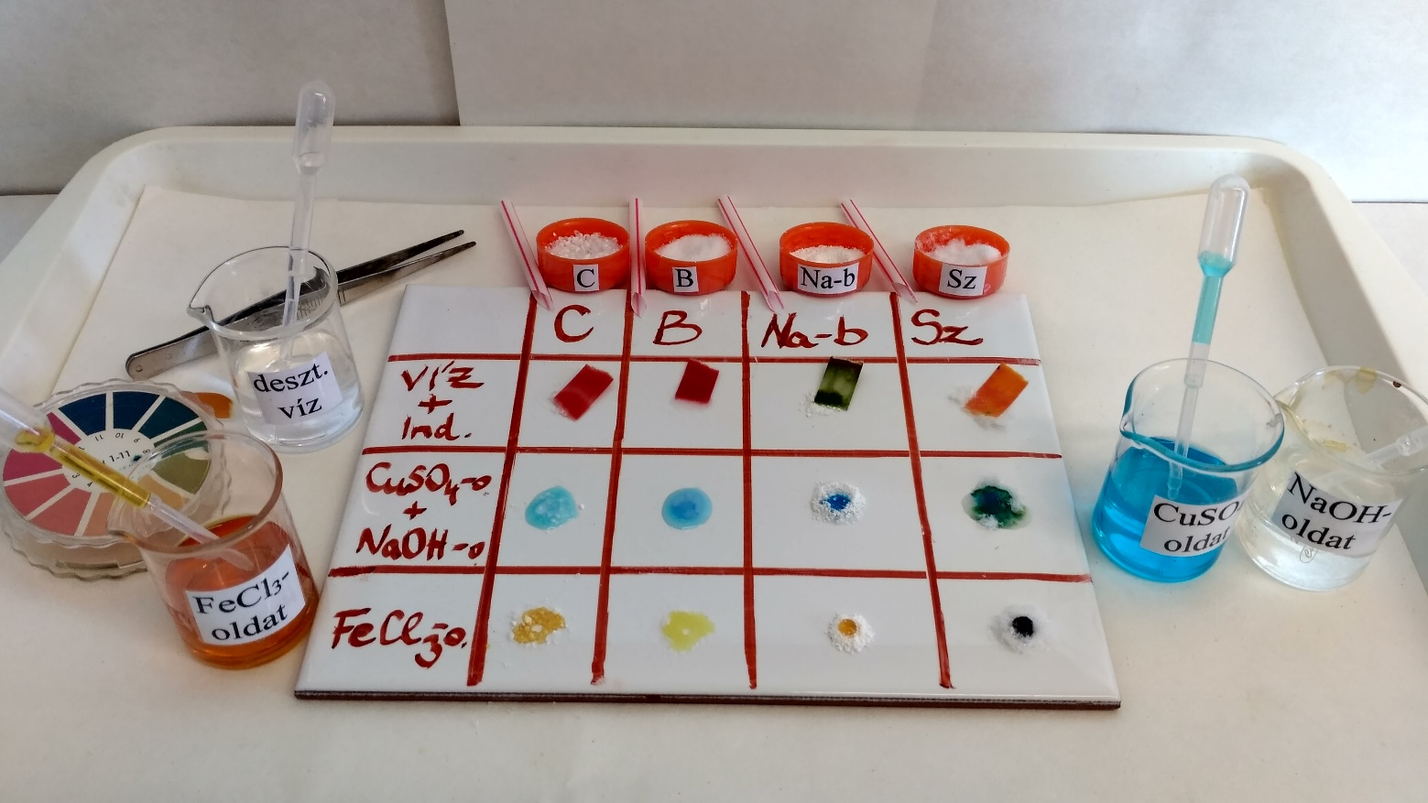

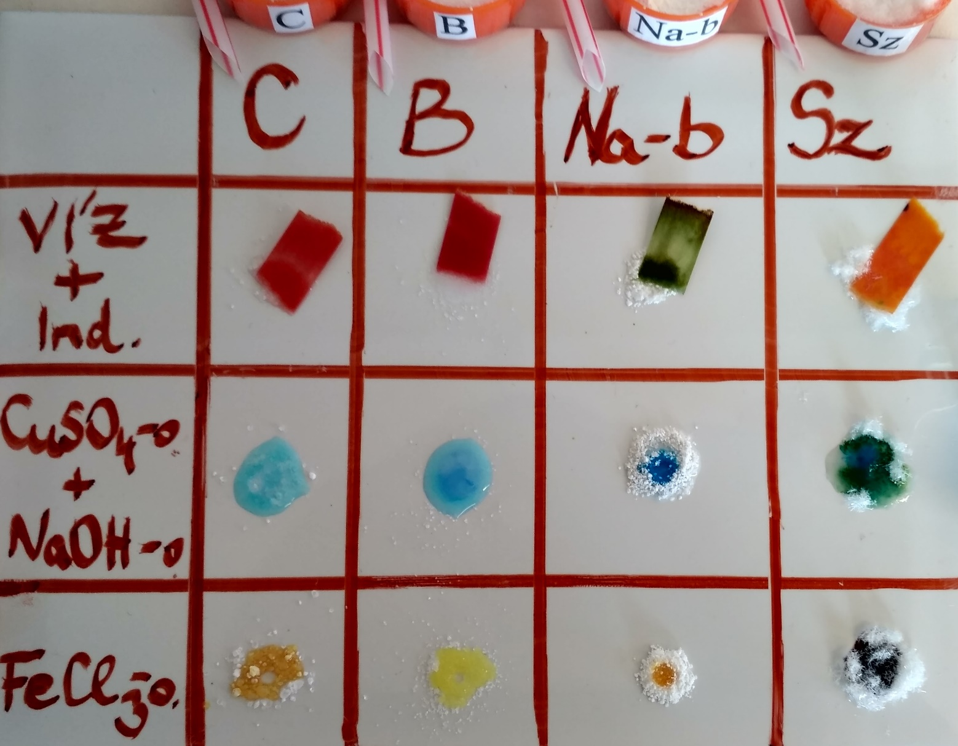

Megjegyzések:
- Az indikátorpapír színe természetesen függ attól, milyen tartományban (pH = 1-11 vagy pH = 1-14) jelez a papír. Ez utóbbi esetben a nátrium-benzoát inkább kékes színű lesz.
- A réz(II)-szulfát-oldat lúgos közegben a citromsav esetében egyértelműen világoskék színű csapadékos rendszer. A borkősav esetében a borkősav körül látszik a mélykék színű oldat, ami a réz(II)-komplex megjelenéséből ered. A nátrium-benzoát és szalicilsav esetében egyértelmű a csapadékos rendszer megjelenése. Emellett valószínűleg az aromás rendszer miatt figyelhetünk meg sötétebb színt. A reagensekből keletkező réz(II)-hidroxid-csapadék tehát csak és kizárólag a borkősav esetében oldódik fel, csak ott jön létre a réz(II)-komplex.
- A lúgos kémhatású nátrium-benzoát esetében barnás színű vas(III)-hidroxid-csapadék jön létre. A sötét ibolya (már-már fekete) szín megjelenésével csak a szalicilsav esetében találkozunk. (Nagy koncentrációk esetében a szín emlékeztet a jód-keményítő komplex színére, de hígítva ez a szín ibolyalila, míg a jód-keményítő komplex színe kék.)

Magyarázat: A citromsav, a borkősav, illetve a szalicilsav egyaránt hidroxilcsoportot is tartalmazó szerves savak. Ezek vizes
oldata lúgos/semleges/savas kémhatású, amelyet az indikátorpapír piros színe is jelzett.
Megjegyzés: Érdemes tisztázni, hogy a hidroxilcsoport jelenléte nem feltétele a savas kémhatásnak.
A nátrium-benzoát a benzoesav nátrium sója, vagyis egy gyenge sav erős bázissal alkotott sója. Vizes oldata
lúgos/semleges/savas kémhatású, amelyet az indikátorpapír sötétzöld színe is jelzett.
A réz(II)-szulfát-oldat lúgos közegben (a várt világoskék szilárd anyag helyett) mélykék színű oldatot képez azokkal a szerves vegyületekkel, amelyekben egymás melletti 2 szénatomon 1-1 hidroxilcsoport van (ezeket nevezzük vicinális hidroxilcsoportoknak). Az elvégzett vizsgálatok alapján ilyen vegyület a citromsav/borkősav/nátrium-benzoát/szalicilsav.
A fenolos hidroxilcsoportot tartalmazó szerves vegyületek vas(III)-klorid-oldat hatására sötét ibolyaszínű vegyületet képeznek. Az elvégzett vizsgálatok alapján ilyen vegyület a citromsav/borkősav/nátrium-benzoát/szalicilsav.

Az alábbiakban az 1. Kísérletben vizsgált élelmiszeradalékok és az aszpirin hatóanyagának szerkezeti képletei láthatók.
citromsav borkősav nátrium-benzoát

szalicilsav acetil-szalicilsav (aszpirin)

Az aszpirin fő komponense az acetil-szalicilsav, ami egy észter. A mellékelt betegtájékoztatójában ez olvasható: „A dobozon feltüntetett lejárati idő (EXP) után ne szedje ezt a gyógyszert.” A lejárt szavatosságú aszpirinben egy olyan bomlástermék jelenhet meg, amelyet az 1. Kísérletben már vizsgáltunk. A 2. Kísérletben egy még fogyasztható és egy már lejárt szavatosságú aszpirintablettából készült két mintát vizsgálunk annak érdekében, hogy kiderítsük, melyik vegyület ez a bomlástermék.

2. Kísérlet: (Csak az 1. és 2. típusú feladatlap esetén)
Tegyetek a tálcán található másik fehér csempe megfelelő részeire (mind a három sorba) rendre egy keveset a következő szilárd anyagokból: friss aszpirintabletta pora (A) és lejárt szavatosságú aszpirintabletta pora (l. A).

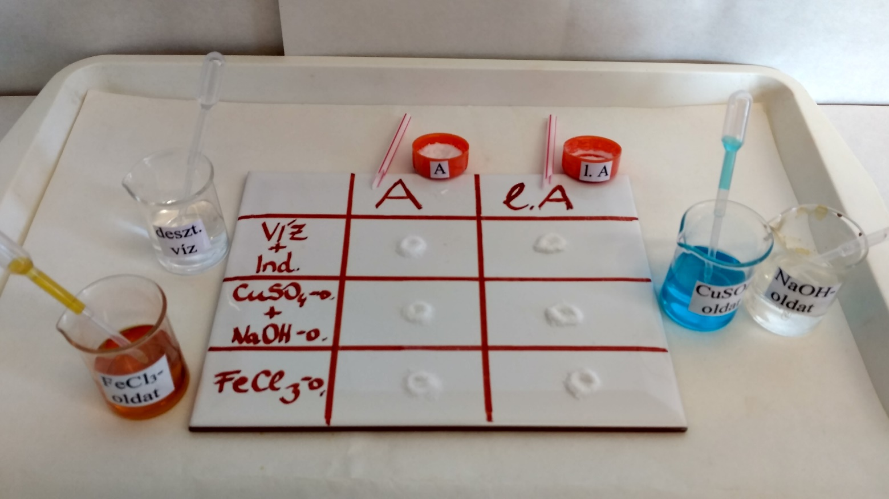

Hasonlítsátok össze a kétféle tabletta összetételét az 1. Kísérletben megszerzett tapasztalatok alapján:
- Az első sorozathoz cseppentsetek 2-2 csepp ioncserélt vizet, majd vizsgáljátok meg az oldatok kémhatását.
- A második sorozathoz cseppentsetek 2-2 csepp réz(II)-szulfát-oldatot, majd 2-2 csepp nátrium-hidroxid-oldatot.
- A harmadik sorozathoz cseppentsetek 2-2 csepp vas(III)-klorid-oldatot.

Megjegyzés: Amennyiben nem áll rendelkezésre lejárt szavatosságú aszpirin, úgy egy aszpirintabletta porát el kell keverni szalicilsavval. Fontos a megfelelő homogenizálás a megbízható eredmények elérése végett.

Tapasztalat:
 | aszpirin (A) | lejárt szavatosságú aszpirin (l. A)
kémhatásvizsgálat | az indikátorpapír színe: sötétzöld | az indikátorpapír színe: zöldes narancssárgás
réz(II)-szulfát-oldat + nátrium-hidroxid-oldat | világoskék színű szilárd anyag keletkezik | kékeszöld színű rendszer keletkezik
vas(III)-klorid-oldat | a folyamat során barnás szilárd anyagot / sárgás oldatot / ibolya színű oldatot kaptunk | a folyamat során barnás szilárd anyagot / sárgás oldatot / ibolya színű oldatot kaptunk

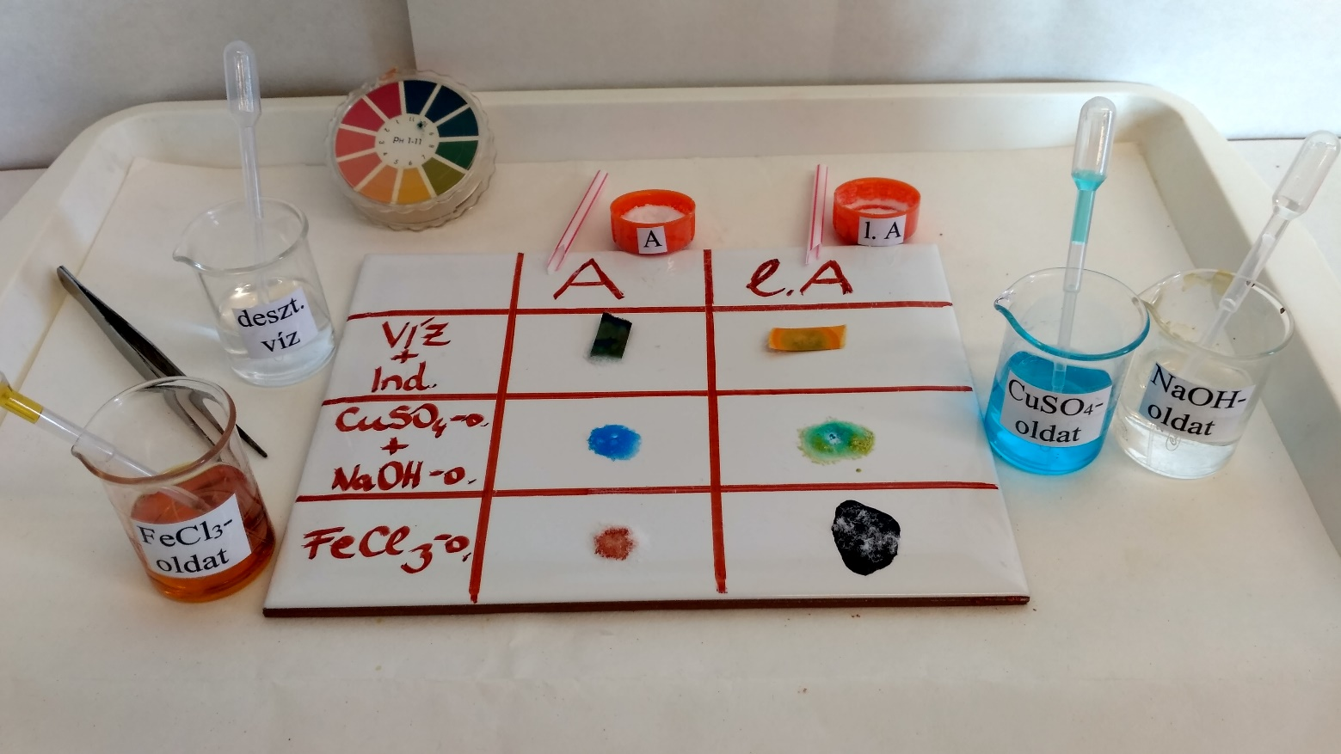

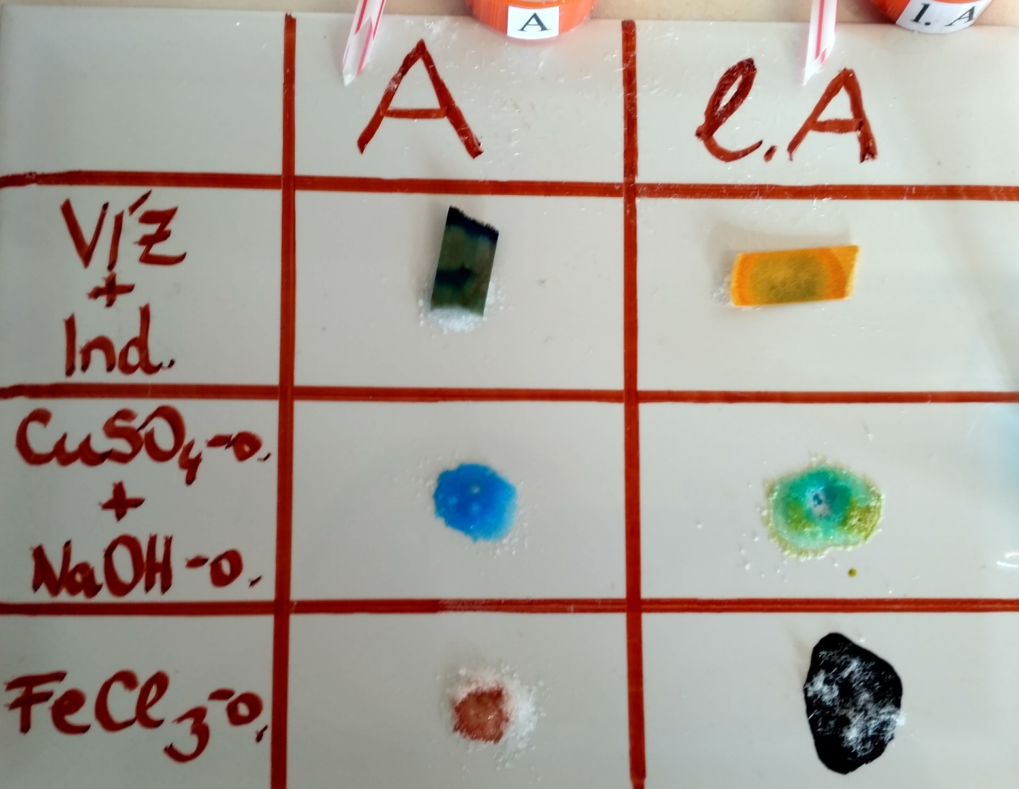

Megjegyzés: Az aszpirin nem kizárólag acetil-szalicilsavat tartalmaz. A gyógyszeradalékok egyes készítményekben (pl. a Bayer 500 mg-os Aspirin tablettájának betegtájékoztatójában is feltüntetett, lúgosan hidrolizáló vízmentes nátrium-karbonát miatt) enyhén lúgos kémhatás megjelenését is okozhatják. (Elképzelhető, hogy a vízmentes nátrium-karbonátot pont vízmegkötés céljából, a szalicilsavvá történő hidrolízis megelőzése érdekében, vagy a már keletkező szalicilsav megkötése miatt teszik bele az aszpirintablettákba.)

Magyarázat: A lejárt szavatosságú aszpirin vizes oldata lúgosabb/savasabb kémhatású a friss aszpirinénél. A lejárt szavatosságú aszpirin tartalmaz/nem tartalmaz olyan vegyületet, amelyekben két szomszédos szénatomhoz kapcsolódó hidroxilcsoportok vannak. A lejárt szavatosságú aszpirinben megtalálható/nem található fenolos hidroxilcsoportot tartalmazó vegyület.
Következtetés: A lejárt szavatosságú aszpirin citromsavat/borkősavat/nátrium-benzoátot/szalicilsavat tartalmaz. Ez nedvesség hatására keletkezik az acetil-szalicilsavból. A kémiai reakció típusának neve, amely során ez a bomlástermék keletkezett az észter típusú acetil-szalicilsavból: (észter)hidrolízis. A vizsgálatok közül legmegfelelőbb a kémhatásvizsgálat/a réz(II)-szulfát-oldatos vizsgálat/a vas(III)-klorid-oldatos vizsgálat volt.

Megjegyzés: Az aszpirin fő komponense egy észter, az acetil-szalicilsav. Az észterek nedves levegőn lassan hidrolizálnak, miközben a megfelelő alkohol/fenol és karbonsav jön létre. Jelen esetben az aszpirinből ecetsav és szalicilsav keletkezhet. Ez utóbbi tartalmaz fenolos hidroxilcsoportot.

A vizsgálatok azt is igazolják, hogy lejárt szavatosságú aszpirint (és más gyógyszereket) szabad/nem szabad fogyasztani.

Megjegyzések:
- Az eredmények megbeszélése kapcsán kitérhetünk arra, hogy a gyógyszerek és az élelmiszerek gyártói sokszor önvédelemből (az esetleges panaszok vagy perek miatti hitelvesztés elkerülése érdekében) jelölnek meg lejárati határidőket. Ezért előfordulhat, hogy egyes termékek az adott időpont után is biztonságosan használhatók. Azonban erről csak akkor tudunk dönteni, ha ismerjük a lehetséges veszélyeket, és azok előfordulásának valószínűségét. Egy lejárt szavatosságú, de ép csomagolású aszpirintabletta (amelyről egyébként tudjuk, hogy vízmegkötőt is tartalmaz a hidrolízis megelőzése érdekében) elfogyasztása kétségtelenül jár bizonyos kockázatokkal. Ezek függnek a beteg szervezetének egyéni sajátosságaitól is. Azonban, ha olyanok a körülmények, hogy semmiképp nem szerezhető be másik gyógyszer, és a beteg láza, fájdalma nem kockázat, hanem egyértelmű bizonyosság, akkor az felülírhatja a szavatossági idő lejártát. Az ilyen komplex, sok tényező hatását mérlegelni képes gondolkodásmód kialakítása nagyon nehéz. Azonban végső soron ennek fejlesztése, és a hozzá szükséges tudás megszerzése lenne a természettudományos oktatás értelme és fő célja.
- Fontos néhány szóban kiemelni a tanulók számára, hogy egy gyógyszer kifejlesztése és engedélyeztetése átlagosan 10-12 évig tart, és nagyon drága (milliárd dolláros nagyságrendről van szó!). Ennek oka az, hogy ilyen hosszú idő alatt lehet csak elvégezni azt, a már-már elképzelhetetlenül sok, és nagyon szigorú szabályok szerint kivitelezendő vizsgálatot, amelyekkel feltérképezik az esetleges mellékhatásokat, az egyéni érzékenységeket, illetve megállapítják az emberek 50 %-a esetében hatásos dózist (effective dose, ED50) és az esetlegesen veszélyes dózist. Ezt hívják bizonyítékokon alapuló gyógyszerkutatásnak. Kulcselemei a kellően nagyszámú mintán végzett „dupla vak” vizsgálatok, amelyek során nem csak a beteg, de az orvosa sem tudja, hogy ki kapott olyan tablettát, amelyben benne van az adott hatóanyag, és ki olyat, amelyben nincs (azaz placebót). Az eredményeket pedig nagyon komoly matematikai tudást igénylő statisztikai értékeléseknek vetik alá. Ezért az így kereskedelmi forgalomba hozott gyógyszerek használata biztonságos, vagy legalábbis meglehetősen pontosan ismertek a kockázatok és az ellenjavallatok. (Például az aszpirin esetében az utóbbiak közé sorolható a gyomor- és bélfekély, valamint a vérzékenység.)
- A hosszas vizsgálatok során a gyógyszerkutatók által előállított, és az első teszteken hatásosnak bizonyult vegyületek túlnyomó többségéről az derül ki, hogy a toxikusságuk vagy a mellékhatásaik miatt mégsem lehet belőlük gyógyszer. Ezért a gyógyszerkutatás roppant tőkeigényes és kockázatos tevékenység. Azért, hogy a gyógyszergyártók mégis hajlandók legyenek pénzt és energiát fektetni az újabb és újabb gyógyszerek kifejlesztésébe, a frissen előállított és hatásosnak bizonyuló vegyületeket szabadalmaztatni szokták. A szabadalom 20 évet biztosít arra, hogy megtörténjen az összes vizsgálat, amely az engedélyezéshez szükséges. Utána a szabadalom lejártáig a szabadalom birtokosa monopóliumot élvez a gyógyszer gyártására és forgalmazására. Ebben az időszakban (ami általában 8-10 év) tudják realizálni azt a profitot, ami miatt mégis hasznot hozhat ez a rendkívüli tudást, kitartást és nagy mennyiségű pénzt igénylő, kockázatos kimenetelű tevékenység.
- A fentiekkel szemben a „természetes” gyógymódokat és „gyógy”szereket az esetek nagy részében senki nem vizsgálja, vagy az elvégzett vizsgálatok nem kielégítőek, mert nem elég kiterjedtek, szabályosak, szakszerűek stb. Az ilyen termékek alkalmazása rendkívüli kockázatokat rejt.
- Sajnos árulnak azonban olyan termékeket is, amelyekről az illetékes és hozzáértő testületek, illetve hatóságok már kimondták, hogy (az esetlegesen több évszázados alkalmazás ellenére) még soha senkinek nem sikerült bizonyítania tudományos érvényű vizsgálatokkal a jótékony hatásukat. Jó példák erre a homeopátiás szerek, amelyek forgalmazását egyre több országban tiltják be, vagy korlátozzák.
- Vannak persze olyan „hagyományos” gyógymódok, amelyek hatásosságát szabályos gyógyszeripari vizsgálatok is igazolták. Ilyen például egyes gyógynövények használata (ld. a kamillatea gyulladáscsökkentő hatása). Azonban még a gyógynövények alkalmazása is rejthet kockázatokat. Például a szív teljesítményét fokozó szívglikozidokat tartalmazó gyűszűvirág-féléket évezredek óta használták erre a célra. Azonban ezen vegyületek esetében a hatásos dózis (ED50) és a halálos dózis (lethal dose, LD50, amitől várhatóan az emberek fele meghalna) között viszonylag kicsi a különbség. A hatóanyagok koncentrációját azonban a növénykivonatokban nehéz szabályozni, és a múltban nem is ismerték (sőt magukat a vegyületeket és a mára már felderített hatásmechanizmusukat sem!). Ezért sok mérgezés (és feltehetően haláleset) fordult elő. Emiatt a gyógyszeripar mára már sok más, szívizom-összehúzódást segítő (ún. pozitív inotróp) vegyületet állított elő.
- Az órai hangulat oldása érdekében megemlíthető még az is, hogy az LD50 értékét természetesen nem úgy állapítják meg, hogy sokszor egymás után beadnak különféle nagyságú adagokat az adott szerből 100 egészséges önkéntesnek, s megnézik, hányan maradnak közülük életben… Természetesen erre az adatra az esetlegesen ismert konkrét mérgezési esetekből lehet következtetni. Ennek kapcsán a diákok között vita indulhat a gyógyszerkutatók és -gyártók erkölcsi felelősségéről, az állatkísérletek szükségességéről és korlátozásáról stb. Persze, ez már nem fog bele férni ebbe a tanórába.

A fenti kísérletek során szerves kémiai minőségi elemzést (kvalitatív analízist) hajtottunk végre. Ennek lényege az, hogy olyan kísérleteket (ún. próbákat) végzünk el, amelyek csak bizonyos sajátságokkal rendelkező funkciós csoportok esetében adnak pozitív eredményt. A minőségi elemzés első lépése, hogy a vizsgálatokat tiszta anyagokkal végezzük el. Akkor kiderül, hogy hogyan reagál az adott funkciós csoport egy-egy reagenssel. Ahogy az az 1. Kísérletben is látszott, eközben az „egyszerre csak egy paramétert változtatunk” elvet kell követni. A következő lépés az, hogy az ismeretlen anyaggal is elvégezzük a kísérleteket, és a tapasztalatokat összevetjük a tiszta anyagok esetében kapott eredményekkel.
Az 1. Kísérletben karbonsavszármazékokat, illetve egy karbonsavsót vizsgáltunk. A 2. Kísérletben a friss aszpirin és a lejárt szavatosságú aszpirin összetétele és tulajdonságai közötti különbséget okozó bomlásterméket a már megismert próbák segítségével mutattuk ki. A lejárt szavatosságú tablettában lévő bomlástermék volt a meghatározni kívánt ismeretlen anyag. A még fogyasztható aszpirintabletta kontrollként szerepelt. A kontrollt azért volt szükséges alkalmazni, hogy igazoljuk: tényleg az aszpirin bomlásából keletkező vegyületet sikerült meghatározni, mert a tiszta aszpirin nem mutatta azokat a sajátságokat.

Csak a 3. típusú feladatlap esetén
Az aszpirin fő komponense az acetil-szalicilsav, ami egy észter. A mellékelt betegtájékoztatójában ez olvasható: „A dobozon feltüntetett lejárati idő (EXP) után ne szedje ezt a gyógyszert.” A lejárt szavatosságú aszpirinben egy olyan bomlástermék jelenhet meg, amelyet az 1. Kísérletben már vizsgáltunk. A 2. Kísérletben egy még fogyasztható és egy már lejárt szavatosságú aszpirintablettából készült két mintát vizsgálunk. Tervezzetek, majd hajtsatok végre egy kísérletet, amelynek segítségével kiderítitek, hogy az 1. Kísérletben vizsgált négy vegyület közül melyik ez a bomlástermék.
A mai kísérletek során szerves kémiai minőségi elemzést (kvalitatív analízist) hajtunk végre. Ennek lényege az, hogy olyan kísérleteket (ún. próbákat) végzünk el, amelyek csak bizonyos sajátságokkal rendelkező funkciós csoportok esetében adnak pozitív eredményt. A minőségi elemzés első lépése, hogy a vizsgálatokat a tiszta anyagokkal végezzük el. Akkor kiderül, hogy hogyan reagál az adott funkciós csoport egy-egy reagenssel. Ahogy az az 1. Kísérletben is látszott, eközben az „egyszerre csak egy paramétert változtatunk” elvet kell követni. A következő lépés az, hogy az ismeretlen anyaggal is elvégezzük a kísérleteket, és a tapasztalatokat összevetjük a tiszta anyagok esetében kapott eredményekkel.
Az 1. Kísérletben karbonsavszármazékokat, illetve egy karbonsavsót vizsgáltunk. A 2. Kísérletben a friss aszpirin és a lejárt szavatosságú aszpirin összetétele és tulajdonságai közötti különbséget okozó bomlásterméket a már megismert próbák segítségével mutatjuk ki. A lejárt szavatosságú tablettában lévő bomlástermék a meghatározni kívánt ismeretlen anyag. A még fogyasztható aszpirintabletta kontrollként szerepel. A kontrollt azért szükséges alkalmazni, hogy igazoljuk: tényleg az aszpirin bomlásából keletkező vegyületet sikerült meghatározni, mert a tiszta aszpirin nem mutatja azokat a sajátságokat.

2. Kísérlet egy lehetséges terve:
Megvizsgálom mind a friss aszpirin, mind a lejárt szavatosságú aszpirin kémhatását, réz(II)-szulfáttal szemben mutatott viselkedését lúgos közegben, illetve vas(III)-klorid-oldattal szemben mutatott viselkedését.
Ehhez a rácsosan megfestett csempén elhelyezünk kis kupacokat aszpirinből és lejárt aszpirinből, majd az 1. Kísérletnek megfelelően elvégezzük a vizsgálatokat.
Lehetséges tapasztalatok:
A vizsgálatok azt mutatták, hogy a lejárt szavatosságú aszpirin vizes oldata savasabb kémhatású, mint a tiszta aszpiriné.
Lúgos közegben réz(II)-szulfát-oldat hatására a tiszta aszpirin kék színű, a lejárt szavatosságú aszpirin kékeszöld színű csapadékos rendszert képez.
Vas(III)-klorid-oldat hatására az aszpirin barnás szilárd anyagot, a lejárt szavatosságú aszpirin ibolyaszínű vegyületet képez.
Magyarázat:
A lejárt szavatosságú aszpirin nem tartalmaz olyan vegyületet, amelyekben két szomszédos szénatomhoz kapcsolódó hidroxilcsoportok vannak. A lejárt szavatosságú aszpirinben megtalálható fenolos hidroxilcsoportot tartalmazó vegyület.
Következtetés: A lejárt szavatosságú aszpirin citromsavat/borkősavat/nátrium-benzoátot/szalicilsavat tartalmaz. Ez(ek) nedvesség hatására keletkezik/keletkeznek az acetil-szalicilsavból. A kémiai reakció típusának neve, amely során ez(ek) a keletkezett/keletkeztek bomlástermék(ek) az észter típusú acetil-szalicilsavból: (észter)hidrolízis. A vizsgálatok közül legmegfelelőbb a kémhatásvizsgálat/a réz(II)-szulfát-oldatos vizsgálat/a vas(III)-klorid-oldatos vizsgálat volt.
A vizsgálatok azt is igazolják, hogy lejárt szavatosságú aszpirint (és más gyógyszereket) szabad/nem szabad fogyasztani.

Hogyan készül? – Élelmiszer adalékanyagok és gyógyszerek (Olvasmány)

Az E-számok körüli hisztéria indokolatlan. Hiszen csak azok az élelmiszer-adalékanyagok kapnak E-számot, amelyek használatát az élelmiszerbiztonsági hatóságok szigorú vizsgálatok után engedélyezik. Ezek között számos természetes eredetű, az emberi szervezetre jótékony hatással bíró anyag is található, amelyeket gyakran, és különösebb aggodalom nélkül viszünk be a szervezetünkbe a táplálékkal. (A kémiaórán megoldott feladatlapon erre szolgált példaként az ételecet.)

Az E-számokkal ellátott adalékanyagok pénzbe kerülnek. Tehát a gyártók nem használnák ezeket, ha nem lenne rá valamilyen nyomós okuk. A kérdés tehát inkább az, hogy valóban indokolt-e a használatuk. Például nem biztos, hogy egy színezéket érdemes beletenni a termékbe csak azért, hogy tetszetősebb legyen. Azonban régebben például a tartósítószer nélküli felvágottak sokkal gyorsabban romlottak meg, s emiatt akkor gyakoribbak is voltak az ezek által okozott ételmérgezések, szalmonellafertőzések. Tovább gondolkodva feltehető a kérdés, hogy nem megtévesztő-e a zselésítő és sűrítő anyagok használata. Ezek segítségével ugyanis minimális tápanyagot tartalmazó, híg levekből lehet látszólag olyan géleket (lekvárokat, joghurtokat stb.) készíteni, amelyek szilárdnak látszanak. Ha azonban valaki ennek tudatában dönt a termék megvásárlása mellett, az önmagában nem okoz gondot. A gélképző és emulgeáló hatású guargumi sem az E-száma (E412) miatt került 2007 nyarán a hírekbe, hanem az akkori szállítmányba került dioxin- és pentaklórfenol-szennyezés okán.

Korábban alkalmaztak szalicilsavat befőzéskor, de az erre irányuló vizsgálatok azt mutatták, hogy nagy dózisban toxikus. Emellett csak hidegen volt javasolt a használata, ugyanis melegben a mérgező fenollá alakul. Ezért néhány éve kivonták a kereskedelmi forgalomból. Azért nincs tehát E-száma a szalicilsavnak, mert nem volt biztosítható, hogy a befőzés során csak hidegen alkalmazzák, elkerülve a bomlást, így az ezzel járó mérgezést. Helyette javasolt a nátrium-benzoátot (E211) használni a befőzéshez. Nagy koncentrációban sóval, cukorral, ecettel, továbbá hősterilizálással is lehet tartósítani, de mindegyiknek megvan a maga hátránya.

Az élelmiszeradalékok mellett érdemes foglalkozni egy kicsit a gyógyszergyártással is. Egy gyógyszer kifejlesztése és engedélyeztetése átlagosan 10-12 évig tart, és nagyon drága (milliárd dolláros nagyságrendről van szó!). Ennek oka az, hogy ilyen hosszú idő alatt lehet csak elvégezni azt, a már-már elképzelhetetlenül sok, és nagyon szigorú szabályok szerint kivitelezendő vizsgálatot, amelyekkel feltérképezik az esetleges mellékhatásokat, az egyéni érzékenységeket, illetve megállapítják az emberek 50 %-a esetében hatásos dózist (effective dose, ED50) és az esetlegesen veszélyes dózist. Ezt hívják bizonyítékokon alapuló gyógyszerkutatásnak. Kulcselemei a kellően nagyszámú mintán végzett „dupla vak” vizsgálatok, amelyek során nem csak a beteg, de az orvosa sem tudja, hogy ki kapott olyan tablettát, amelyben benne van az adott hatóanyag, és ki olyat, amelyben nincs (azaz placebót). Az eredményeket pedig nagyon komoly matematikai tudást igénylő statisztikai értékeléseknek vetik alá. Ezért az így kereskedelmi forgalomba hozott gyógyszerek használata biztonságos, vagy legalábbis meglehetősen pontosan ismertek a kockázatok és az ellenjavallatok. (Például az aszpirin esetében az utóbbiak közé sorolható a gyomor- és bélfekély, valamint a vérzékenység.)

A hosszas vizsgálatok során a gyógyszerkutatók által előállított, és az első teszteken hatásosnak bizonyult vegyületek túlnyomó többségéről az derül ki, hogy a toxikusságuk vagy a mellékhatásaik miatt mégsem lehet belőlük gyógyszer. Ezért a gyógyszerkutatás roppant tőkeigényes és kockázatos tevékenység. Azért, hogy a gyógyszergyártók mégis hajlandók legyenek pénzt és energiát fektetni az újabb és újabb gyógyszerek kifejlesztésébe, a frissen előállított és hatásosnak bizonyuló vegyületeket szabadalmaztatni szokták. A szabadalom 20 évet biztosít arra, hogy megtörténjen az összes vizsgálat, amely az engedélyezéshez szükséges. Utána a szabadalom lejártáig a szabadalom birtokosa monopóliumot élvez a gyógyszer gyártására és forgalmazására. Ebben az időszakban (ami általában 8-10 év) tudják realizálni azt a profitot, ami miatt mégis hasznot hozhat ez a rendkívüli tudást, kitartást és nagy mennyiségű pénzt igénylő, kockázatos kimenetelű tevékenység.

A fentiekkel szemben a „természetes” gyógymódokat és „gyógy”szereket az esetek nagy részében senki nem vizsgálja, vagy az elvégzett vizsgálatok nem kielégítőek, mert nem elég kiterjedtek, szabályosak, szakszerűek stb. Az ilyen termékek alkalmazása rendkívüli kockázatokat rejt.

Sajnos árulnak azonban olyan termékeket is, amelyekről az illetékes és hozzáértő testületek, illetve hatóságok már kimondták, hogy (az esetlegesen több évszázados alkalmazás ellenére) még soha senkinek nem sikerült bizonyítania tudományos érvényű vizsgálatokkal a jótékony hatásukat. Jó példák erre a homeopátiás szerek, amelyek forgalmazását egyre több országban tiltják be, vagy korlátozzák.

Vannak persze olyan „hagyományos” gyógymódok, amelyek hatásosságát szabályos gyógyszeripari vizsgálatok is igazolták. Ilyen például egyes gyógynövények használata (ld. a kamillatea gyulladáscsökkentő hatása). Azonban még a gyógynövények alkalmazása is rejthet kockázatokat. Például a szív teljesítményét fokozó szívglikozidokat tartalmazó gyűszűvirág-féléket évezredek óta használták erre a célra. Azonban ezen vegyületek esetében a hatásos dózis (ED50) és a halálos dózis (lethal dose, LD50, amitől várhatóan az emberek fele meghalna) között viszonylag kicsi a különbség. A hatóanyagok koncentrációját azonban a növénykivonatokban nehéz szabályozni, és a múltban nem is ismerték (sőt magukat a vegyületeket és a mára már felderített hatásmechanizmusukat sem!). Ezért sok mérgezés (és feltehetően haláleset) fordult elő. Emiatt a gyógyszeripar mára már sok más, szívizom-összehúzódást segítő (ún. pozitív inotróp) vegyületet állított elő.

Megjegyzés: Az LD50 értékét természetesen nem úgy állapítják meg, hogy sokszor egymás után beadnak különféle nagyságú adagokat az adott szerből 100 egészséges önkéntesnek, s megnézik, hányan maradnak közülük életben… Természetesen erre az adatra az esetlegesen ismert konkrét mérgezési esetekből lehet következtetni, és azáltal csak becsült értékhez jutnak a kutatók.

A gyógyszerek és az élelmiszerek gyártói sokszor önvédelemből (az esetleges panaszok vagy perek miatti hitelvesztés elkerülése érdekében) jelölnek meg lejárati határidőket. Ezért előfordulhat, hogy egyes termékek az adott időpont után is biztonságosan használhatók. Azonban erről csak akkor tudunk dönteni, ha ismerjük a lehetséges veszélyeket, és azok előfordulásának valószínűségét. Egy lejárt szavatosságú, de ép csomagolású aszpirintabletta (amelyről egyébként tudjuk, hogy vízmegkötőt is tartalmaz a hidrolízis megelőzése érdekében) elfogyasztása kétségtelenül jár bizonyos kockázatokkal. Ezek függnek a beteg szervezetének egyéni sajátosságaitól is. Azonban, ha olyanok a körülmények, hogy semmiképp nem szerezhető be másik gyógyszer, és a beteg láza, fájdalma nem kockázat, hanem egyértelmű bizonyosság, akkor az felülírhatja a szavatossági idő lejártát. Az ilyen komplex, sok tényező hatását mérlegelni képes gondolkodásmódot nem könnyű elsajátítani, de törekedni kell rá.

A jelen feladatlap témájához kapcsolódó feladatlap található itt: Virág Diána: MEGEHETED/MEGKERESHETED, http://www.chem.elte.hu/w/modszertani/letoltesek/Virag_Diana_Kvalitativ_analizis_E_szamok2014okt20.docx (Utolsó látogatás: 2019.08.22.)
Kovács Lajos: Veszélytelenek-e a természetes anyagok?, in Kovács Lajos – Csupor Dezső – Lente Gábor – Gunda Tamás: Száz kémiai mítosz, Akadémiai Kiadó, Budapest, 2011, 29-33.
https://hu.wikipedia.org/wiki/Szalicilsav (Utolsó látogatás: 2019. 09. 11.)
Kovács Lajos: Veszélytelenek-e a természetes anyagok?, in Kovács Lajos – Csupor Dezső – Lente Gábor – Gunda Tamás: Száz kémiai mítosz, Akadémiai Kiadó, Budapest, 2011, 29-33.
https://hu.wikipedia.org/wiki/Szalicilsav (Utolsó látogatás: 2019. 09. 11.)
Kovács Lajos: Veszélytelenek-e a természetes anyagok?, in Kovács Lajos – Csupor Dezső – Lente Gábor – Gunda Tamás: Száz kémiai mítosz, Akadémiai Kiadó, Budapest, 2011, 29-33.
https://hu.wikipedia.org/wiki/Szalicilsav (Utolsó látogatás: 2019. 09. 11.)
Kovács Lajos: Veszélytelenek-e a természetes anyagok?, in Kovács Lajos – Csupor Dezső – Lente Gábor – Gunda Tamás: Száz kémiai mítosz, Akadémiai Kiadó, Budapest, 2011, 29-33.
https://hu.wikipedia.org/wiki/Guargumi (Utolsó letöltés: 2019. 09. 12.)
https://hu.wikipedia.org/wiki/Szalicilsav (Utolsó látogatás: 2019. 09. 11.)
https://mta.hu/tudomany_hirei/homeopatia-hasznos-vagy-artalmas-uj-allasfoglalas-europai-tudosoktol-108033 (Utolsó látogatás: 2019. 09. 12.)
https://hu.wikipedia.org/wiki/Guargumi (Utolsó letöltés: 2019. 09. 12.)
https://mta.hu/tudomany_hirei/homeopatia-hasznos-vagy-artalmas-uj-allasfoglalas-europai-tudosoktol-108033 (Utolsó látogatás: 2019. 09. 12.)

